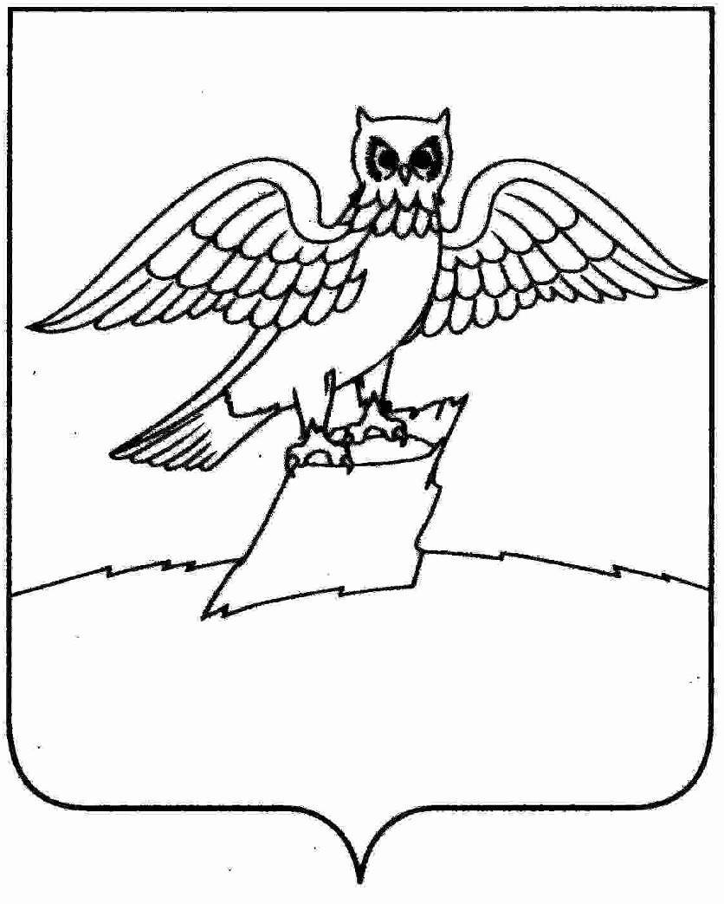
СОВЕТ НАРОДНЫХ ДЕПУТАТОВ ГОРОДА КИРЖАЧ
КИРЖАЧСКОГО РАЙОНА

РЕШЕНИЕ
 | 30.05.2024 |  |  | № | 66/425
О проведении публичных слушаний по проекту решения Совета народных депутатов г. Киржач «Об утверждении отчёта об исполнении бюджета муниципального образования г. Киржач Киржачского района за 2023 год»

В соответствии со статьей 28 Федерального закона от 06.10.2003 № 131-ФЗ «Об общих принципах организации местного самоуправления в Российской Федерации», руководствуясь статьей 17 Устава муниципального образования г. Киржач Киржачского района Владимирской области, Порядком организации и проведения публичных слушаний на территории муниципального образования г. Киржач, утверждённым решением Совета народных депутатов г. Киржач от 22.03.2018 № 38/275, Совет народных депутатов г. Киржач

Р Е Ш И Л :

1. Провести публичные слушания по вопросу «Об утверждении отчёта об исполнении бюджета муниципального образования г. Киржач Киржачского района за 2023 год» 17.06.2024 года в 14.00 часов в зале заседаний администрации г. Киржач (мкр. Красный Октябрь, ул. Пушкина, 8б, 2 этаж).
2. Инициатором проведения публичных слушаний определить Совет народных депутатов г. Киржач.
3. Установить, что жители муниципального образования г. Киржач могут ознакомиться с проектом решения Совета народных депутатов г. Киржач «Об утверждении отчёта об исполнении бюджета муниципального образования город Киржач за 2023 год» с 04.06.2024 г. по 17.06.2024 г. с 10.00 ч. до 14.00 часов ежедневно, кроме субботы и воскресенья:
- в Совете народных депутатов г. Киржач (мкр. Красный Октябрь, ул. Пушкина, 8б, 2 этаж), тел. 6-21-64;
- на сайте администрации города Киржач http://www.gorodkirzhach.ru/, в разделе Нормативные правовые акты – Проекты муниципальных нормативных правовых актов.
4. Поручить комитету по бюджету, собственности, экономической и налоговой политике обобщить и опубликовать результаты публичных слушаний в газете «Красное знамя».
5. Рассмотреть на заседании Совета народных депутатов г. Киржач проект решения «Об утверждении отчёта об исполнении бюджета муниципального образования г. Киржач за 2023 год» с учетом результатов публичных слушаний.
6. Решение вступает в силу со дня его официального опубликования в районной газете «Красное знамя».

Глава города Киржач В.Г. Тюленев

